自感知自改进强人工智能驱动系统

郑思诚
摘要：本文设计了一套基于语言模型（LM）对于语言的理解能力对api接口进行快速适配与开发的解决方案，用于解决用户使用人工智能时无法使用自己喜爱的语言模型的问题及开发者适配ai接口或为传统软件接入ai时繁琐，费用过大的问题。建立了由LM自行修改程序并热更新调用的自组织自改进的系统，仅需极少数据、算力与代码即可快速构建可长期维护使用的系统。在此驱动系统中成功地实现了“自行浏览网页并热更新程序”实验和“将传统软件接入人工智能”实验等实验。实验结果证明了所设想的算法与人工智能的协作方案是可行的，能够高效准确地使未经过微调的人工智能按照程序规范提供代码并修改程序，且具有维护简单、可靠、花费少、易于达成目的等优点。

- 引言：
  - 背景调研
随着人工智能技术的迅速发展，越来越多的行业和企业开始意识到AI能够提升效率、降低成本、增强决策能力。但对于用户，信息差导致了用户总是会发现大量模型但无从下手，跟不上强人工智能的更新。根据调研，我发现目前仅仅是主流的大语言模型、文生图模型、视频生成模型的总结就多达近30个。
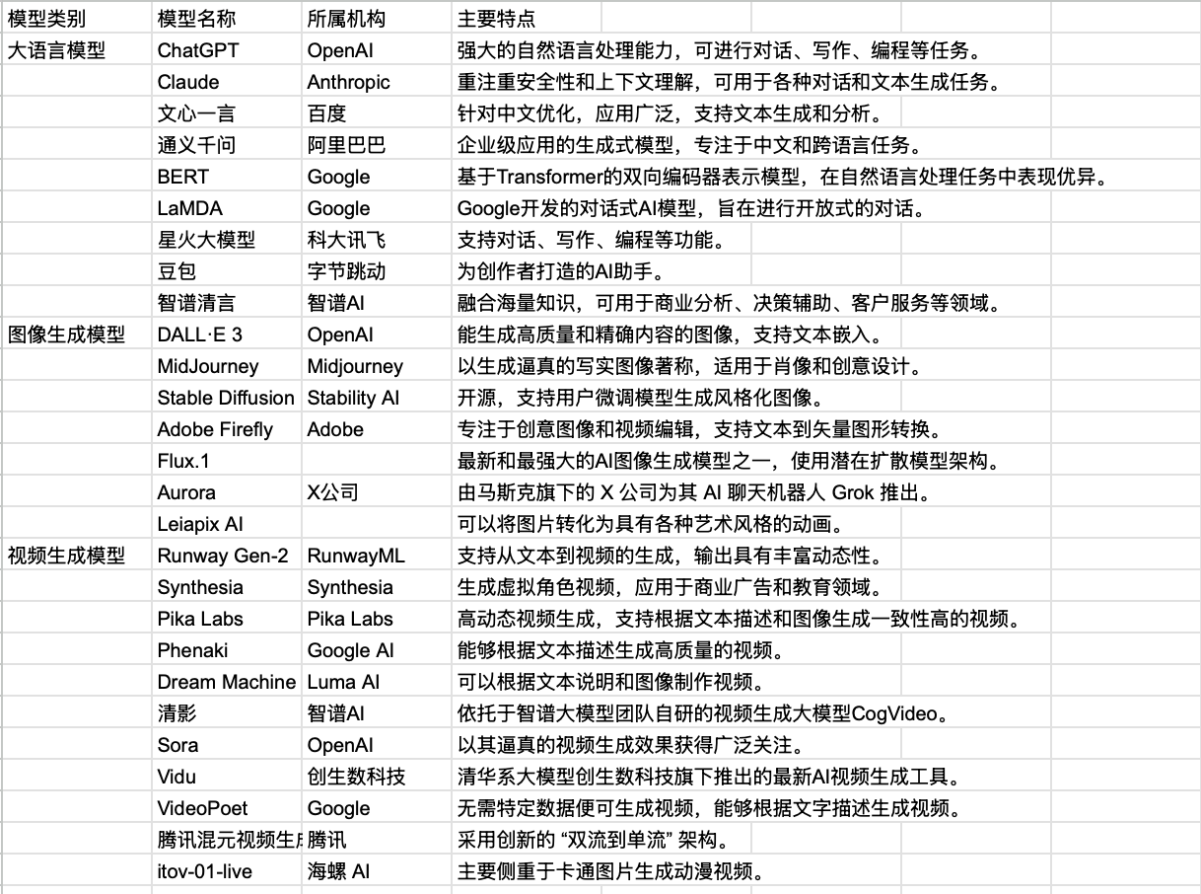
同时，对于不同的模型有不同的特点、优势、劣势，如果想要最大化利用aigc，这样的操作会十分复杂。尽管各种各样的ai agent软件不断出现，但开发ai agent需要巨量时间去适配各种不同api接口，对企业开发与个人使用都带来了巨大挑战。同时，中心化和订阅制的模型支付方式对用户的个人隐私和支出也带来了巨大挑战，如何边缘化处理人工智能成为了一大研究方向。况且，对于普通用户能够根据自己的需求准确使用模型无疑是有巨大挑战的，因此我希望开发软件简化这一切。这样用户就可以在一个软件中随时使用强人工智能提升自己的工作效率，也可以在一个软件中随时使用模型的最新、最好、最强的状态，快速根据自己的需求切换。

  - 问卷调研
我制作了一份详尽的问卷，针对不同类型的用户进行发放。通过用户的数据反馈，我能够更好地理解用户的需求，并确保我们的软件能够满足这些需求。
如果您使用过GPT模型解决问题，请问您使用的场景是什么？
选项 | 小计 | 比例
A. 文字生成 | 27 | 61.36%
B. 机器翻译 | 17 | 38.64%
C. 语言模型训练 | 14 | 31.82%
D. 其他，请注明 | 10 | 22.73%
本题有效填写人次 | 44

如果您愿意使用GPT模型，请问您愿意为此支付费用吗？ [单选题]
选项 | 小计 | 比例
A. 是 | 23 | 52.27%
B. 否 | 21 | 47.73%
本题有效填写人次 | 44

如果您认为GPT模型的应用还不够成熟，请问您认为还需要哪些方面的改进？ [多选题]
选项 | 小计 | 比例
A. 模型精度 | 28 | 66.67%
B. 模型效率 | 12 | 28.57%
C. 模型可解释性 | 20 | 47.62%
D. 对于特定领域的适应性 | 30 | 71.43%
E. 其他，请注明 | 3 | 7.14%
本题有效填写人次 | 42

经过仔细分析和数据总结，我发现用户的主要需求主要集中在文案、编程和翻译领域。文案方面，用户希望能够得到高质量的文案撰写支持，以提升他们的写作效果和影响力。编程方面，用户需要一个可靠的工具来帮助他们解决编程难题和提供代码建议。而在翻译方面，用户需要一个准确、流畅的翻译工具，以便在跨语言交流中更好地沟通和理解。
- 工作方法
  - 工作原理
本系统是基于固定的提示词对已经过微调的微小型语言模型(仅1.1GB内存占用，可在大部分电脑上本地推理运行)，通过用户提供官方文档网址，获取代码块，使用人工智能模型对代码进行重新构建并写入文件，从而达到快速适配模型。
不使用常用的免费或让用户自行使用模型的原因是：1，对于本系统边缘化、本地化计算的目的相违背。2，线上模型在测试中反而无法呈现出较好的效果。而使用这种方法既不会对用户的电脑性能带来巨大门槛，也不会对存储带来巨大压力的情况下让用户能够体验到便捷快速的体验。

  - 实现步骤
实现步骤如下：
Step 1: 访问用户提供的网站，获取官方提供的代码块
Step 2: 根据分词模型挑选完整可用实例文件
Step 3: 将原始实例文件与固定提示词组合访问已微调的语言模型
Step 4: 将语言模型返回的程序写入程序中

流程图如下：

  - 技术细节
    - 模型选择
前期开发过程中也曾设想过使用常见大语言模型如Chat-GPT、Chat-GLM、Kimi等，但最终放弃，以上模型尽管强大，但是在开发过程中高昂的访问成本和建设成本劝退了我。在浏览开源平台时，尽管对于语言模型已有足够了解，但依旧无法从零开始自己训练模型，收集数据、构建数据集、训练模型、测试的周期过长。最终找到了ChatLM-Chinese-0.2B[1]，构建少量数据集进行微调，最终达成目的。
    - 算法设计
首先，使用“urllib”对url进行解析，分析网页，制作原始代码块json，请求语言模型，获取需要代码块后将代码写入软件目标目录，热更新软件完成一次请求。
    - 数据集制作
通过抓取代码块、适配、制作模型、选择代码块、数据清洗，并最终制作数据集并开始对模型进行微调。
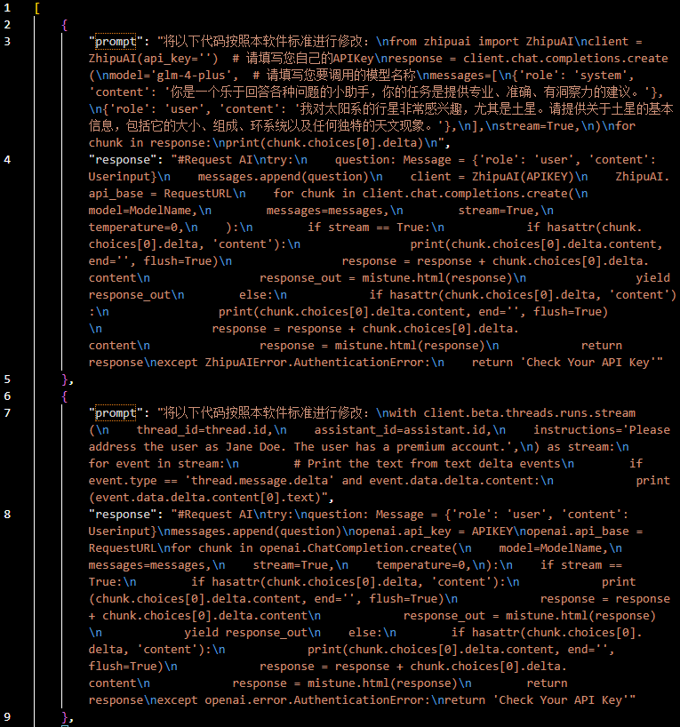
数据集部分截图

- 应用与实验
  - 环境搭建
3.2 实验结果

- 总结
  - 回顾
  - 反思
  - 未来展望

创新点
- 利用爬虫获取教程网站中代码块的api调用方式 运用微小型语言模型 快速支持更多接口
- 以日程表为例，利用算法触发调用模型为用户提供建议
- 提升交互方式 优化模型调用体验 简化api组成成本
- 简化自制ai组件成本

可行性报告
继续前序研究的基础:
- aigc整合应用——Intellifusion(https://github.com/hcl595/IntelliFusion)
intelliFusion是一个开源的、高自由度、支持多种模型库的AI模型库的使用平台。为方便不通用库的使用，我们拥有用户可自行导入不同的模型库。 intelliFusion 运用flask形成webui处理前端。使用Ajax，异步获取数据，使用echarts进行了数据可视化，使用户可以根据自己电脑的硬件使用率，实时检测电脑使用状况，自行规划使用率。
2, 简易日程表软件——AMM(https://github.com/hcl595/AutoMatterManager)
仍未完成的工作:
- 爬虫添加接口
- 简化自制ai组件流程
引用：
[1]:

